Grad Zadar
UO za razvitak otoka i zaštitu okoliša
Zadar, 31.12.2015.

IZVJEŠTAJ O PROVEDENIM PROJEKTIMA
Na temelju odluke Gradonačelnika (KLASA: 351-01/15-01/12, URBROJ: 2198/01-2-15-2) od 5. veljače 2015.g) proveden je Javni natječaj za prijavu programa i/ili projekata udruga iz područja zaštite okoliša i prirode na području Grada Zadra za 2015. godinu. Na natječaj pristiglo je 7 prijava te je nakon otvaranja utvrđeno da 1 prijava ne udovoljava formalnim uvjetima Javnog natječaja.
Nakon što je Povjerenstvo za procjenu projekata na temelju utvrđenih kriterija izvršilo procjenu projekata i prema bodovnoj listi predložilo dodjelu financijskih sredstava pojedinom projektu, donesena je Odluka o dodijeli tekuće donacije (KLASA:351-01/15-01/12; URBROJ:2198/01-2-15-13 od 28. travnja 2015.g.) udrugama i njihovim projektima u iznosima navedenim u tablici.
Lista projekata za dodjelu tekuće donacije
Redni  broja | Naziv udruge | Naziv programa i/ili projekta | Iznos za sufinanciranje
1. | EKO ZADAR | Kompostirajmo zajedno | 9.998,57
2. | EKO ZADAR | Zeleni telefon | 10.000,00
3. | EKO ZADAR | Zeleni kalendar | 10.000,00
4. | DRUŠTVO ISTRAŽIVAČA MORA-20.000 milja | Zadar za čisti Jadran | 10.000,00
5. | DRUŠTVO ZA ZAŠTITU PRIRODNE I KULTURNE BAŠTINE OTOKA SILBE | Ne plastičnim vrećicama | 7.450,00
6. | UDRUGA ZA ODRŽIVI RAZVOJ OTOKA RAVE | Ekološka akcija čišćenja priobalnih puteva | 5.600,00

Grad Zadar je sa 5 udruga sklopio ugovor o financiranju projekta, te su se Zahtjevi za isplatu sredstava predavali nakon provedenih aktivnosti iz projekta. Zahtjevi su se predavali na propisanim obrascima zajedno sa financijskim i narativnim izvještajem.
Popis Udruga koje su s Gradom Zadrom sklopile ugovor i kratak opis projekta:
Naziv udruge | EKO ZADAR
Naziv programa i/ili projekta | KOMPOSTIRAJMO ZAJEDNO
Razdoblje provedbe projekta | svibanj – listopad 2015.
Odobreni iznos | 9.998.57 kn
Dodijeljeni iznos nakon realizacije | 9.385,85 kn
Područje na koje se projekt prijavio | Edukacija i promocija životnih stilova u području gospodarenja otpadom - smanjenje otpada, pravilno zbrinjavanje otpada, pravilno postupanje s korisnim otpadom.
Cilj projekta | Cilj projekta je edukacija građana o značaju kompostiranja, o načinu pravilnog kompostiranja i načinima samostalne izrade kompostera bez dodatnih troškova za domaćinstvo. U skladu s tim građane se educira o održivom življenju u području gospodarenja otpadom-smanjenja otpada, dok se izložbom promovira takav izložbeni stil.
Opis provedenih aktivnosti | Održana su predavanja o izradi kompostera bez troškova, te objašnjen postupak kompostiranja u stanovima. U sklopu radionice izrade kompostera za domaćinstvo je objašnjena izrada kompostne posude. Pripremljeni su i tiskani letci. Izrađena su dva rotirajuća kompostera uz pomoć volontera (stanari zgrade). Stanarima su podjeljene kante u kojima će u svojim domovima odvajati biorazgradivi otpad i dr.
Korisnici projekta | Sudionici predavanja o kompostiranju, sudionici na radionicama izrade kompostera i stanovnici ulice Vukovarska br. 1.
Održivost projekta | Nakon završetka provedbe, održivost projekta osigurana je postojanjem trajno dostupnog izvora podataka o kompostiranju i izradi kompostera na web stranicama udruge.

Rotirajući komposter
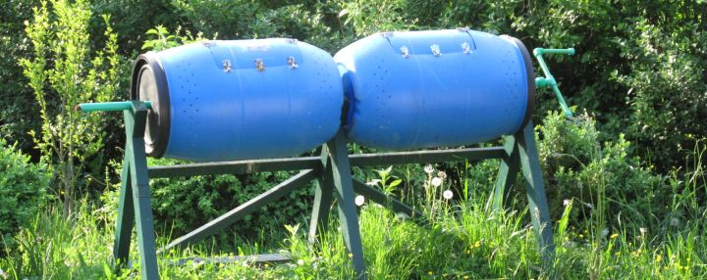
Izvor: http://ekozadar.hr/radionica-izrade-rotirajuceg-kompostera-29-lipnja-2015-u-vukovarskoj-1-b/

Primjer izrade kompostne posude
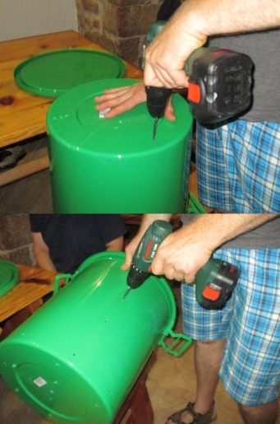
Izvor: http://ekozadar.hr/wp-content/uploads/2015/06/1.jpg

Naziv udruge | EKO ZADAR
Naziv programa i/ili projekta | ZELENI TELEFON
Razdoblje provedbe projekta | svibanj – prosinac 2015.
Odobreni iznos | 10.000,00 kn
Dodijeljeni iznos nakon realizacije | 10.000,00 kn
Područje na koje se projekt prijavio | Područje zaštite sastavnica okoliša, unapređenje kakvoće okoliša i prirodnih vrijednosti, te kvalitete življenja šire zajednice.
Cilj projekta | Cilj projekta je potaknuti aktivno sudjelovanje građana i učinkovitiji rad državnih službi te djelovati na brže i svjesnije rješavanje problema zaštite okoliša.
Opis provedenih aktivnosti | Provedena je evidencija i kategorizacija prijava pomoću Excel tablica. Radi poboljšanja jednostavnosti i učinkovitosti izrađena je softverska aplikacija zt.efecctiva koja je dostupnija prosječnom korisniku. Terenska izviđanja izvršena su u nekoliko slučajeva (Benkovac-Lišane, Zadar-Posedarje, Zadar-Vrsi). Obavljeno je kontaktiranje nadležnih službi u svrhu slanja dopisa i prijava. Kreirana je mailing lista za potrebe rješavanja prijava pristiglih na zeleni telefon, za aktivnosti koje se provode na nivou MZT-a i dr.
Korisnici projekta | Izravni korisnici projekta su pozivatelji/ce na zeleni telefon i institucije nadležne za rješavanje problema u okolišu koje posredstvom obrađene prijave od strane djelatnika i volontera saznaju za postojenje problema (Grad Zadar – Komunalno redarstvo, Ministarstvo zaštite okoliša i prirode – inspekcijske službe, Zavod za javno zdravstvo i sl.).  Neizravni korisnici su svi građani/ke Grada Zadra i Zadarske županije u čiju se korist rješava okolišni problem.
Održivost projekta | Održivost projekta osigurana je osposobljavanjem novih osoba (4 volontera i 2 osobe na stručnom osposobljavanju za rad bez zasnivanja radnog odnosa), za rad na projektu, odnosno za zaprimanje i prosljeđivanje prijava na riješavanje nadležnim službama, te za savjetovanje građana prijavitelja.

Izlazak na teren-izljevanje fekalija na lokaciji Posedarje Izlazak na teren-divlji deponij Posedarje
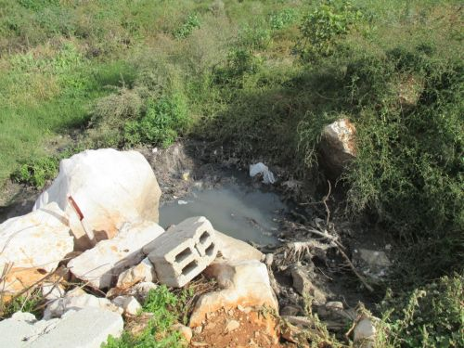  Izvor: http://ekozadar.hr/wp-content/uploads/2015/12/izljevanje-fekalija-na-lokaciji-Posedarje.jpg | 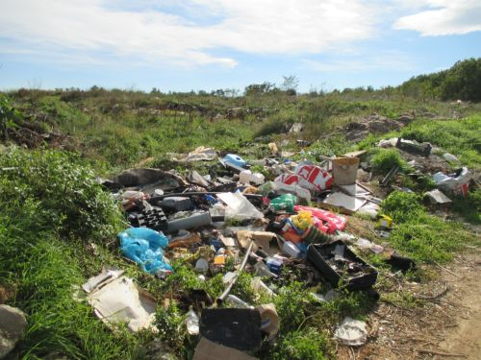  Izvor: http://ekozadar.hr/wp-content/uploads/2015/12/Posedarje-divlja-deponija.jpg
Izlazak na teren-divlji deponij u Vrsima  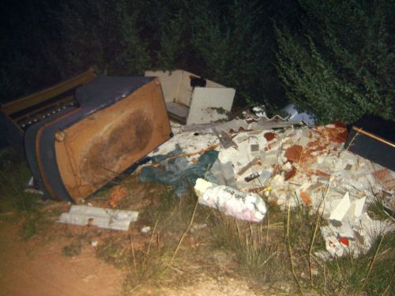  Izvor: http://ekozadar.hr/wp-content/uploads/2015/12/Vrsi-divlja-deponija.jpg | Izlazak na teren-skretanje prema Golubinki, Vrsi  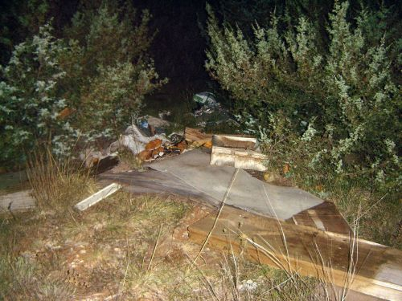  Izvor: http://ekozadar.hr/wp-content/uploads/2015/12/Vrsi-skretanje-prema-Golubinki.jpg
Naziv udruge | EKO ZADAR
Naziv programa i/ili projekta | ZELENI KALENDAR
Razdoblje provedbe projekta | svibanj – studeni 2015.
Odobreni iznos | 10.000,00 kn
Dodijeljeni iznos nakon realizacije | 10.000,00 kn
Područje na koje se projekt prijavio | Područje koje se odnosi na aktivnosti u svrhu obilježavanja važnih datuma iz područja zaštite okoliša – Dan zaštite prirode (22.5.), Svjetski dan zaštite okoliša (5.6.), Europski tjedan mobilnosti (16.- 22.9.), Međunarodni dan zaštite ozonskog sloja (16.9.) i Europski tjedan za smanjenje otpada.
Cilj projekta | Cilj projekta je edukacija i informiranje izravnih i neizravnih korisnika o značaju zaštite okoliša i o načinima očuvanja istoga, načinima poboljšanja kvalitete života, o mogućnostima recikliranja te s konceptom 3R (Reduce-Reuse-Recycle/Smanjiti-Oporabiti-Reciklirati) kao metodom i načinom smanjenja ukupno odloženog otpada.
Opis provedenih aktivnosti | Povodom različitih dana o zaštiti okoliša udruga Eko Zadar je organizirala različite akcije, pa je tako povodom Svjetskog dana zaštite okoliša organizirala izračunavanje ekološkog otiska na Narodnom trgu. Ekološki otisak predstavlja zbroj svih „ekoloških usluga“ koje ljudi „zahtjevaju“ od određenog prostora. Obilježavajući Međunarodni dan zaštite ozonskog sloja organizirano je druženje u prirodi-u park šumi Musapstan. Tijekom Europskog tjedna mobilnosti udruga je organizirala Okrugli stol na temu „Kretanje u Zadru“ gdje su gostovali učenici Osnovne škole Šime Budinića. Povodom obilježavanja Međunarodnog tjedna za smanjenje otpada udruga je oraganizirala kreativne radionice u Gradskoj knjižnici. Radionice su bile usmjerene na mogućnosti recikliranja u skladu s konceptom 3R. Sve aktivnosti popraćene su medijskim natpisima uz kontinuirano praćenje putem web i Facebook stranice „Eko Zadra“.
Korisnici projekta | Izravni korisnici su svi sudionici na predavanjima, radionicama, info štandu, pikniku, okruglom stolu, njih cca 2500.  Neizravni korisnici su građani/ke Zadra koji će se putem izložbe i trajno dostupnih podataka o provedenim aktivnostima moći informirati o programima udruge – njih preko 1000.  Najmlađi polaznici su bili predškolci.
Održivost projekta | Kontinuirano se nastavlja s edukacijama i informiranjem javnosti o aktualnim ekološkim izazovima, praktičnim savjetima za uštedu te poboljšanjem kvalitete života. Članice i članovi koji su sudjelovali na projektu, svoja znanja i dalje primjenjuju na ostalim aktivnostima. Dio predavanja će se ponoviti jer je za to iskazana potreba. Tijekom provedbe projekta dogovorena je suradnja sa školom Primjenjene umjetnosti i dizajna.

Radionica recikliranje tekstila Europski tjedan mobilnosti-crtanje kredama u boji
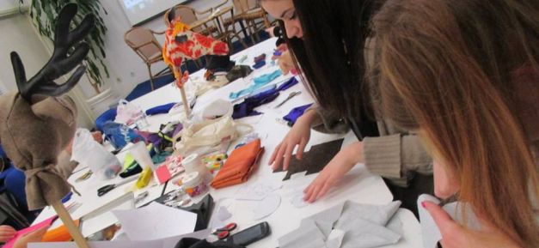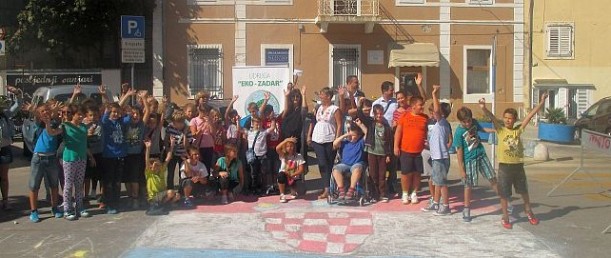
Izvor: http://ekozadar.hr/wp-content/uploads/2015/11/nasl1.jpg Izvor: http://ekozadar.hr/wp-content/uploads/2015/09/naslovna-642x271.jpg

Međunarodni dan zaštite ozonskog sloja-Druženje u Musapstanu pod nazivom „Bring your own everything“ ili „Ponesi sve svoje“. | Učenički radovi od papira i tekstila
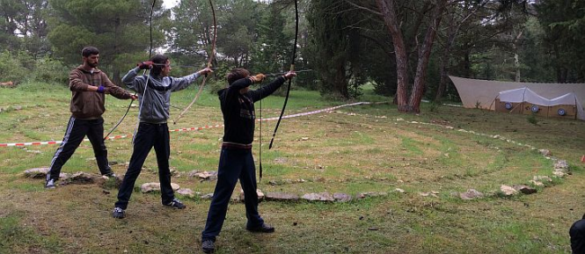
http://ekozadar.hr/wp-content/uploads/2014/04/nasl-cistka.jpg Izvor: http://ekozadar.hr/wp-content/uploads/2015/11/naslovna3-627x336.jpg

Naziv udruge | DRUŠTVO ZA ZAŠTITU PRIRODE I KULTURNE BAŠTINE OTOKA SILBE
Naziv programa i/ili projekta | NE PLASTIČNIM VREĆICAMA
Razdoblje provedbe projekta | 15. lipnja – 30. rujna 2015. godine.
Odobreni iznos | 7.450,00 kn
Dodijeljeni iznos nakon realizacije | 7.450,00 kn
Područje na koje se projekt prijavio | Područje zaštite sastavnica okoliša, unapređenje kakvoće okoliša i prirodnih vrijednosti, te kvalitete življenja šire zajednice.  Područje odgoja i obrazovanja za okoliš i održivi razvoj.  Područje edukacije i promocije životnih stilova u području gospodarenja otpadom-smanjenja otpada, pravilno zbrinjavanje otpada, pravilno postupanje s korisnim otpadom.
Cilj projekta | Cilj projekta je smanjenje količine plastičnih vrećica u upotrebi i podizanje svijesti da se pridržavanjem o otpadu čuva okoliš.
Opis provedenih aktivnosti | Udruga je organizirala izložbu sa predavanjem o štetnosti plastičnih vrećica. Distribuirani su letci pod nazivom „Dvije minute za zeleniji planet“.
Korisnici projekta | Stanovnici Silbe, vikendaši i turisti.
Održivost projekta | Edukacija iz domene zaštite okoliša, pogotovo postupanje s otpadom je projekt koji treba stalno provoditi i učiti nove generacije o tome.

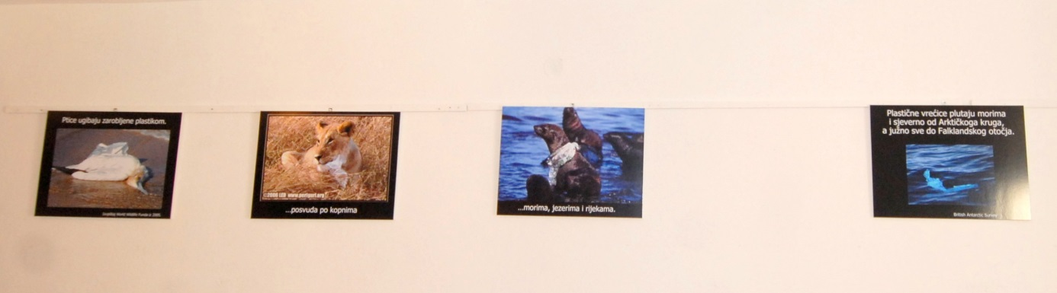
Izvor: Društvo za zaštitu prirodne i kulturne baštine otoka Silbe, CD sa slikama
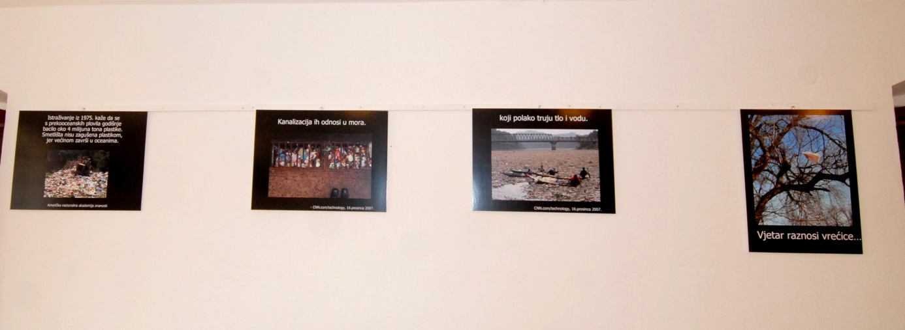
Izvor: Društvo za zaštitu prirodne i kulturne baštine otoka Silbe, CD sa slikama
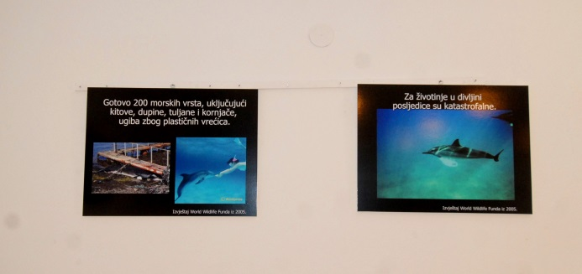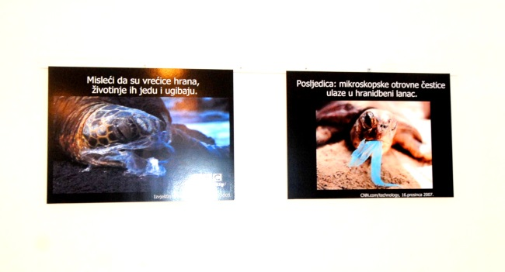
Izvor: Društvo za zaštitu prirodne i kulturne baštine otoka Silbe, CD sa slikama

